Busch-Jaeger Wippe mit Aufdruck

Busch-Jaeger

Eigenschaften

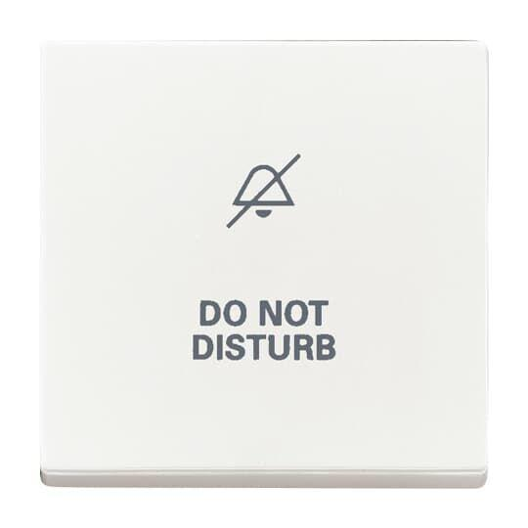

Ausführung

einteilige Wippe, zweiteilige Wippe

Farbton

anthrazit, braun, bronze, grau, schwarz, silber, Sonstige, weiß

Oberfläche

glänzend, matt

Werkstoff

Kunststoff, Metall

Befestigungsart

Klemmbefestigung, Schraubbefestigung

RAL-Nummer

1013, 7021, 9005, 9006, 9010, 9016

Schutzart (IP)

IP20, IP44

Verwendung

JALOUSIE, Schalter/Taster, Sonstige

Werkstoffgüte

aluminium, Duroplast, edelstahl, Thermoplast

Aufdruck/Kennzeichnung

Symbol "Pfeile", Symbol "Licht", Symbol "0", diverse Symbole, ohne, Symbol "Klingel", Symbol "Schlüssel/Tür"